Автономная некоммерческая
профессиональная образовательная организация
«Владимирский техникум экономики и права Владкоопсоюза»

ОБОБЩЕНИИЕ ПЕДАГОГИЧЕСКОГО ОПЫТА
РАБОЧАЯ ТЕТРАДЬ, КАК ДИДАКТИЧЕСКОЕ
СРЕДСТВО ОРГАНИЗАЦИИ САМОСТОЯТЕЛЬНОЙ РАБОТЫ СТУДЕНТОВПРИ ИЗУЧЕНИИ УЧЕБНОЙ ДИСЦИПЛИНЫ «ТЕОРИЯ ГОСУДАРСТВА И ПРАВА»

Мартьянова Марина Руслановна
преподаватель АН ПОО ВТЭП

г. Владимир
СОДЕРЖАНИЕ

- Наименование опыта 3
- Условия возникновения и становления опыта 3
- Актуальность и перспективность опыта 4
- Ведущая педагогическая идея 5
- Теоретическая база опыта 6
- Практическая значимость опыта 7
- Новизна опыта 8
- Технология опыта 9
- Результативность опыта 11
- Адресность опыта 12

- Наименование опыта

В результате работы была разработана рабочая тетрадь как дидактическое средство организации самостоятельной работы студентов при изучении учебной дисциплины «Теория государства и права».

2. Условия возникновения и становления опыта

Как известно, с каждым годом все труднее привлечь и удержать внимание студентов к изучению дисциплины. В юриспруденции данная проблема усложняется проработкой большого массива теоретической информации, что часто ведет к снижению интереса у студентов. Являясь преподавателем юридических дисциплин в профессиональном образовании было отмечено, что наибольшую трудность студенты испытывают при изучении дисциплины «Теория государства и права», так как являясь фундаментальной, содержит огромный спектр юридических терминов. Более того, метапредметные связи также обширны: философия, история, психология, социология, политология и многие другие гуманитарные дисциплины.
Следовательно, главной моей задачей при выборе средства формирования профессиональных компетенций было максимально облегчить усвоение знаний. Также следует отметить, что студенты, поступившие после 9 класса отличаются невысоким уровнем знаний, неспособностью к анализу информации и его переработке, что также усложняет деятельность преподавателя.
Эффективное руководство и управление познавательной деятельностью обучающихся требуют от преподавателя применение иных приемов педагогической деятельности. Поэтому, являясь достаточно молодым специалистом, в первую очередь внимание было уделено изучению специальной литературы.
Изучив информацию, наиболее удобным и перспективным средством обучения данной дисциплины стала рабочая тетрадь – учебное пособие, имеющее особый дидактический аппарат, способствующий самостоятельной работе студентов над освоением учебной дисциплины. Рабочую тетрадь справедливо называют инструментом координации различных видов учебной деятельности, многофункциональным дидактическим средством, качественно новым типом учебного пособия…

3. Актуальность и перспективность опыта
В соответствии с ФГОС СПО по специальности 40.02.01 «Право и организация социального обеспечения» при изучении дисциплины «Теория государства и права» студенты должны обладать такими компетенциями как:
- Осуществление поиска и использование информации, необходимой для эффективного выполнения профессиональных задач, профессионального и личностного развития.
- Ориентирование в условиях постоянного изменения правовой базы.
Следовательно, главной задачей преподавателя является постоянное поддерживание в студентах инициативы, любознательности и познавательного интереса.
Перспективность опыта заключается в реализации задач модернизации образования:
- использование новых образовательных технологий и форм организации образовательного процесса;
- повышение качества образования.
Активизация познавательной деятельности обучающихся обеспечит качество обучения. Развитие внимания, памяти, речи, воображения способствует формированию как личности, так и специалиста

4.Ведущая педагогическая идея

Ведущей педагогической идеей опыта я считаю создание условий для профессионального воспитания студентов посредством их:
- Самоопределения в профессиональной деятельности
- Проявления уважения к правам и свободам человека, любви Родине, семье, природе
- Проявления активной жизненной позиции.
Как справедливо отметил И.А. Ильин «Образование без воспитания —дело ложное и опасное. Оно создает чаще всего людей полуобразованных, самомнительных и заносчивых, тщеславных спорщиков, напористых и беззастенчивых карьеристов; оно развязывает и поощряет в человеке волка».
В свою очередь, правовое воспитание возможно через сотрудничество педагога и обучающихся на основе взаимного уважения и доверия. Для повышения уровня правосознания, закрепления полученных знаний, а также расширения кругозора обучающихся при изучении дисциплины целесообразно посещение суда и прокуратуры, организация встреч с представителями власти, ориентирование на исследовательскую деятельность.
Инновация моей поставленной проблемы заключается в выявлении и развитии индивидуальных способностей обучающихся.
5.Теоретическая база опыта

Теоретической базой исследования явились труды Г.Д.Шкарлупина, Д.А. Хохлова, Г.А. Торгашева, Е.А. Соколкова, а также работы педагогов, представленные на образовательном портале «Инфоурок».
Правильно построенная система обучения должна вести к развитию познавательной деятельности студентов, а «доступность обучения требует учета особенностей развития, анализа с точки зрения возможностей обучаемых, чтобы они не испытывали интеллектуальных, моральных и физических перегрузок». Суть состоит в том, чтобы переходить от изучения того, что близко, к тому, что далеко; переходить от легкого к трудному от известного к неизвестному.
В процессе учебной деятельности человек воспроизводит не только знания и умения, но и саму способность учиться, возникшую на определенном этапе развития общества. Как отметил Е.А.Соколков, «Специалисту гуманитарного и социального профиля в первую очередь необходимо развитое воображение. Одним из главных направлений формирования воображения у обучающихся является максимальное приближение учебных занятий к предстоящей профессиональной деятельности. Ознакомление студентов с предстоящей профессиональной деятельностью, приобретение ими первичного опыта будет формировать у него способность управлять своим воображением. Богатое воображение позволит в последующем специалисту любой профессии овладеть сложной техникой, успешно управлять и прогнозировать социально-экономическое развитие общества. Данное обстоятельство определяет необходимость организовать учебный процесс с учетом развития воображения у молодых людей».
Главным результатом учебной деятельности в собственном смысле слова является формирование у студента теоретического сознания и мышления. Именно от сформированности теоретического мышления, приходящего на смену мышлению обыденному, зависит характер всех приобретаемых в ходе дальнейшего обучения знаний.

6.Практическая значимость опыта
Использование тетради позволяет студентам :
- системно организовать самостоятельную работу обучающихся
- повысить эффективность образовательного процесса посредством индивидуализации обучения
- -обеспечить качественное усвоение рабочего материала;
- -выработать умения и навыки учебной деятельности;
- -способствовать активизации учебно-познавательной деятельности студентов.
7. Новизна опыта
Новизна опыта заключается в применении рабочей тетради как дидактического средства организации самостоятельной работы студентов. Специально подчеркнем, что в контексте задач, на решение которых нацелено данное пособие, самостоятельная работа трактуется не столько как форма организации учебного процесса, сколько как уровень организации именно познавательной деятельности, ключевой элемент ее самоорганизации.
Самый высокий уровень познавательной активности и самостоятельности студентов проявляется в ходе выполнения ими творческих самостоятельных работ, которые предполагают уже непосредственное участие студентов в освоении принципиально новых для него знаний.
Индивидуализация и самостоятельность две стороны одной медали необходимы в связи с тем, что между студентами имеются интеллектуальные, эмоциональные и ценностно-мировоззренческие различия.
8.Технология опыта

Продумывая форму и содержание рабочей тетради, ознакомившись с разнообразными учебными изданиями, научно методическими публикациями, можно со всей ответственностью сказать, что общепризнанной концепции рабочей тетради пока не создано. Одни авторы стараются втиснуть в рабочую тетрадь весь учебно методический комплекс (УМК), другие предлагают обычную брошюру для тестирования, третьи составляют бесконечные перечни терминов, тем самым давая студенту сомнительную привилегию вписывать определения собственной рукой.
Поэтому целесообразно было определить функции данной тетради:
-обучающую - предполагает формирование у учащихся необходимых знаний и умений;
-развивающую - способствует развитию устойчивого внимания на занятиях;
-воспитывающую - вырабатывает личностные качества такие как самостоятельность;
-формирующую - формирует у обучаемых навыки самообразования;
-рационализирующую - обучает рациональной организации учебного времени и учебной работы обучаемых;
-контролирующую - используется для контроля и самоконтроля знаний и умений учащихся.
Рабочая тетрадь содержит:
1.Титульный лист
2.Пояснительная записка
3.Критерии оценки выполненных заданий
Для оценки используется бальная система. Максимальное количество баллов - 9.
Оценка «5» 8-9 баллов
Оценка «4» 6-7 баллов
Оценка «3» 4-5 баллов
Оценка «2» менее 3 баллов
 | Количество баллов | Критерий | Оценка в баллах
1. | 2 балла | Срок сдачи | 1 –позже указанного срока  2 – в указанный срок;
2. | 4 балла | Уровень усвоения студентом учебного материала | 0 – работа выполнена неверно  1 – работа выполнена не в полном объеме;  2 - работа выполнена с грубыми ошибками  3- работа выполнена с небольшими замечаниями  4-работа выполнена верно и в полном объеме
3. | 3 балла | Качество оформления работы | 1 –работа оформлена неаккуратно, с грамматическими и синтаксическими ошибками;  2-работа оформлена аккуратно, но неграмотно;  3 - работа оформлена аккуратно, описание четко, последовательно, понятно, грамотно;
4.Набор задач и упражнений, структурированных по темам и представленных в форме, удобной для их выполнения и оформления.
Задания в рабочей тетради представлены в виде: составления схем, таблиц, тестирования, решения различных правовых ситуаций и ответов на поставленные вопросы.
При выполнении задания студенту необходимо:
- внимательно прочитать текст задания;
- найти необходимую информацию по соответствующей теме в теоретическом материале, нормативно – правовых актов и рекомендуемых учебниках;
- найти в словаре основных терминов то или иное понятие, необходимое для выполнения задания, понять его, запомнить;
- выполнить задание письменно в специально предусмотренном для этого в рабочей тетради месте;
- быть готовым защитить свое решение при обсуждении задания в группе.
Как показал опрос обучающихся, наибольшую сложность в выполнении заданий вызывает решение правовых ситуаций.
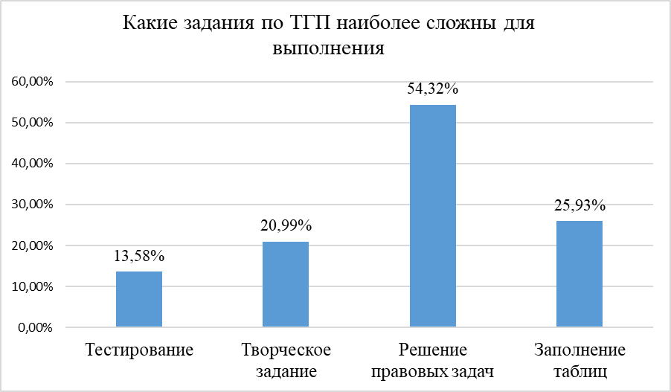
5. В связи с этим были разработаны дополнительные задания для проверки знаний, которые позволят студентам ликвидировать пробелы в знаниях и достойно подготовиться к экзамену.
6.Список использованных источников.

9. Результативность опыта
Использование рабочей тетради положительно влияет на успеваемость студентов, что отражено в учебных журналах.

Оценки  Год | « 5» | «4» | « 3 »
2021 | 5 | 10 | 10
2022 | 6 | 11 | 8
2023 | 8 | 11 | 6

В целом, апробация данной методики в течении 3-х лет позволила выявить следующие достоинства и недостатки.
ДОСТОИНСТВА | НЕДОСТАТКИ
Рабочую тетрадь можно применять на любом этапе учебного занятия.
Избавляет студентов от большого объема механической работы, исключает необходимость тратить время на запись домашних заданий | Проверка работ занимает очень много времени
Позволяет студенту осознать теоретический материал и способствует более качественному усвоению изучаемого материала | невозможность повторного использования
Пособие позволяет преподавателю установить «обратную связь» с обучающимися, проверить эффективность проделанной работы | невозможность оперативной модификации
По мере изменений требований законодательства в рабочую тетрадь могут быть оперативно внесены необходимые изменения | не интерактивность.
Преподаватель становится организатором процесса обучения и консультантом в ходе выполнения работ студентами
Разработка рабочей тетради является современным способом ведения учебного процесса
Также следует отметить, что постоянное изменение законодательства ведет к переработке рабочей тетради. Решением устранения вышеуказанных недостатков считаю использование электронной рабочей тетради, что позволит сократить время проверки работ и максимально быстро внести изменения в задания. А тайминг на выполнение задания также устранит списывание ответов.
Обучающиеся имеют прочные знания по дисциплине «Теория государства и права», у них сформированы стойкие познавательные интересы, развито умение самостоятельно решать возникающие проблемы и научно объяснять происходящие процессы, полученные знания применяются на практике.

10. Адресность опыта
Представленный опыт работы может быть использован в педагогической деятельности преподавателей, стремящихся улучшить успеваемость своих студентов. Особенно это актуально для преподавателей общеобразовательных дисциплин.

Голобокова Г.И. Рабочая тетрадь как многофункциональное дидактическое средство в системе самостоятельной работы студентов: Дисс. ... канд. пед. наук / Забайкальский государственный гуманитарнопедагогический унт им.Н.Г. Чернышевского. Чита, 2012. 180 с.
Шкарлупина, Г.Д. Теория и методика преподавания правовых дисциплин: учебно-методическое пособие / Г.Д. Шкарлупина. - Москва ; Берлин : Директ-Медиа, 2014. - 359 с.
Технологии профессионального образования : учебное пособие / авт.-сост. Д.А. Хохлова ; Министерство образования и науки Российской Федерации, Северо-Кавказский федеральный университет. - Ставрополь : СКФУ, 2016. - 413 с.
Проблемно-модульное обучение: Учебное пособие / Соколков Е.А. - М.:Вузовский учебник, НИЦ ИНФРА-М, 2015. - 392 с.
Торгашев, Г.А. Методика преподавания юриспруденции в высшей школе [Электронный ресурс] / Г.А. Торгашев. - М.: РАП, 2010. - 344 с.
Соколков, Е. А. Психология познания: методология и методика преподавания [Электронный ресурс] : учеб. пособие / Е. А. Соколков. — М. : Университетская книга; Логос, 2007. — 384 c.

